Lampiran 1

PLAN OF ACTION
NO | KEGIATAN | BULAN/TAHUN/MINGGU KE-
 |  | Nop-17 |  |  |  |  | Des-17 |  |  |  |  | Jan-17 |  |  |  |  | Feb-18 |  |  |  |  | Mar-18 |  |  |  |  | Apr-18 |  |  |  |  | Mei-18 |  |  |  |  | Jun-18 |  |  |  |  | Jul-18 |  |  |  |  | Agu-18
 |  | 1 | 2 | 3 | 4 | 1 |  | 2 | 3 | 4 | 1 |  | 2 | 3 | 4 | 1 |  | 2 | 3 | 4 | 1 |  | 2 | 3 | 4 | 1 |  | 2 | 3 | 4 | 1 |  | 2 | 3 | 4 | 1 |  | 2 | 3 | 4 | 1 |  | 2 | 3 | 4 | 1 |  | 2 | 3 | 4
1 | TAHAP PERSIAPAN PENELITIAN
 | a. Pengajuan topik penelitian
 | b. Penelusuran bahan pustaka
 | c. Penyusunan BAB I, II, dan III
 | d. Konsultasi BAB 1, II, dan III
 | e. Revisi BAB I, II, dan III
 | e. Seminar proposal penelitian
 | f. Revisi proposal penelitian
2 | TAHAP PELAKSANAAN PENELITIAN
 | a. Pengumpulan data
 | b. Tabulasi dan analisa data
 | c. Penyusunan BAB IV dan V
 | d. Konsultasi BAB IV dan V
 | e, Revisi BAB IV dan V
3 | TAHAP EVALUASI
 | a. Ujian sidang akhir
 | b. Revisi laporan penelitian
 | c. Fix all
Oktober 2017 – Agustus 2018

Lampiran 13

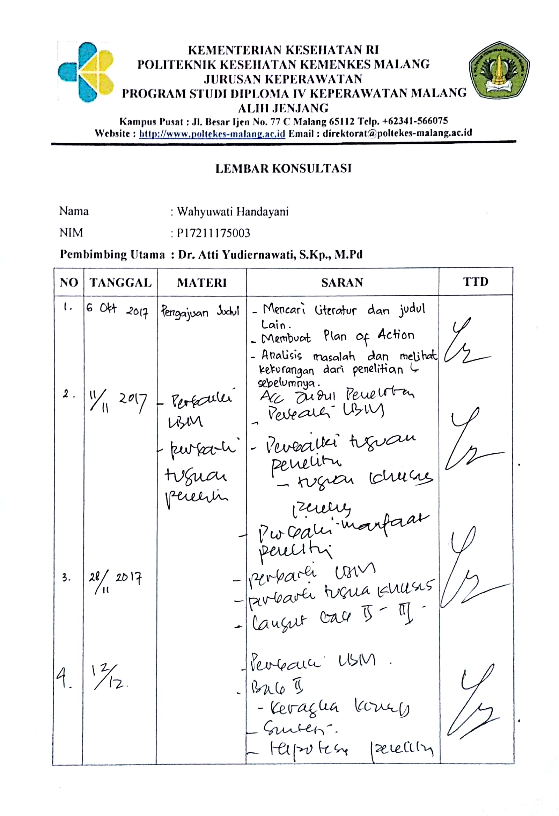
LEMBAR KONSULTASI
